**Herramientas**

**1.-Loctite 495**

**2.-Kolaloka con puntero**

**3.- Pinzas**

**4.- Destornillador**

**5.-Tijeras**

**6.-Broca 1.4 mm**

**7.-Taladro automático**

**8.-Pincel y pintura negra**

**9.-Pistola de silicón y silicón**

**Material utilizado**

**1.-Flexómetro**

**2.-Baleros**

**3.-Hilo poliacrilamida**

**4.-Batería**

**5.-Tornillos**

**6.-Jumpers**

**7.-Cables**

**8.-Hoja de aluminio**

1.-Flexómetro

Marca: HandiWorks

Longitud máxima: 3m

Grosor cinta métrica: 13 mm anunciado 12mm

Grosor caja resorte: 12.5 mm

Grosor fleje: 9mm

Radio caja resorte: 17.25

2.- 2 Baleros

Modelo: 609zz

3.- Hilo para pesca 100% de poliamida calibre .50mm

Material: Poliamida

Calibre: .50mm

4.- Batería

Capacidad: >2500 mAh

Dimensiones: < 71mm x 63.9mm

5.- 9 Tornillos

Tipo: Cruz

Diámetro: 2cm

Largo: 10cm

6.- 4 Jumpers

Tipo: Hembra hembra

Largo: 10 cm

7.- Cable trenzado

Gauge: 28

8.- Hoja de aluminio

Gauge:

1. **ENSAMBLAR CAJA**
   1. PEGAR ELEMENTOS DESMONTABLES (Pegamento Blanco)

Tener cuidado de colocar el pegamento en el lado correcto de las piezas para que queden pegadas exactamente igual a las imágenes

Colocar pegamento en las piezas de manera que no queden excesos en los huecos (si aplica) que impidan posteriormente el montaje de las piezas

PRIMEAR las zonas a pegar con pegamento blanco para un pegado más rápido

Mantener las piezas pegadas con pegamento blanco aplastadas bajo presión (removiendo cualquier exceso) durante 10 minutos

* + 1. Pegar ShapedBase con BareBase

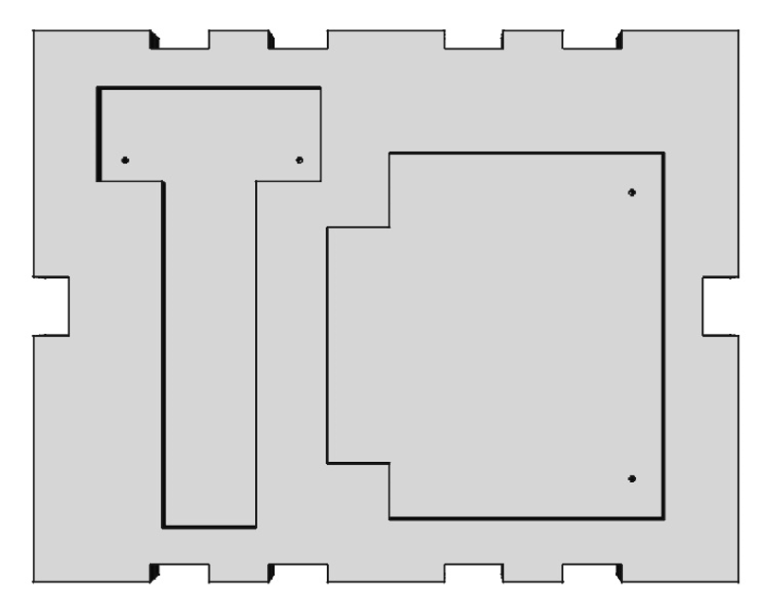

* + 1. Pegar conjunto BoardBase Bottom, Middle, Top

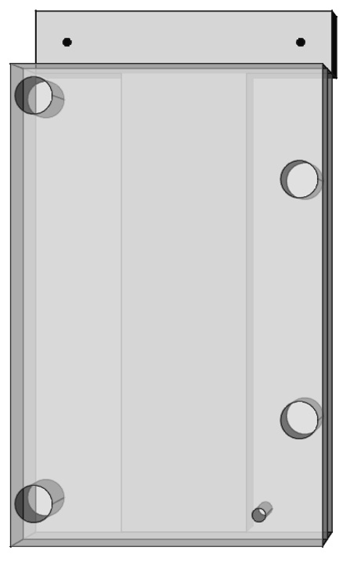 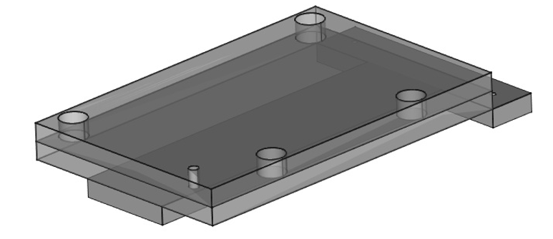

* + 1. Pegar paredes laterales (poner especial atención en los bordes/orillas donde irán los tornillos)

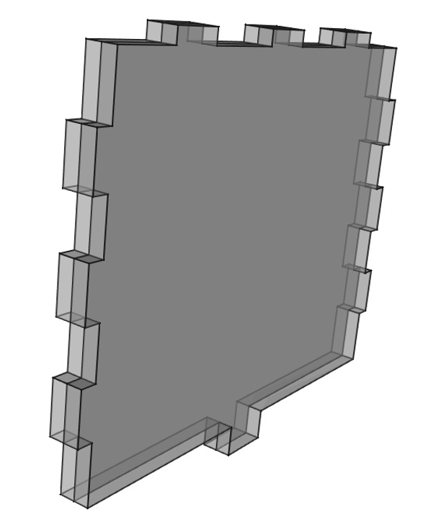

* 1. PEGAR ELEMENTOS NO DESMONTABLES (Super-Glue)
     1. Aplicar super-glue en FrontWall en las zonas inferiores y laterales que van a ir pegadas con ShapedBase y BareBase
     2. Colocar FrontWall lo más perpendicular a ShapedBase como en la imagen
     3. Mantener FrontWall en posición durante al menos 2 minutos hasta que pegue
     4. Aplicar super-glue en RearWall en las zonas inferiores y laterales que van a ir pegadas con ShapedBase y BareBase

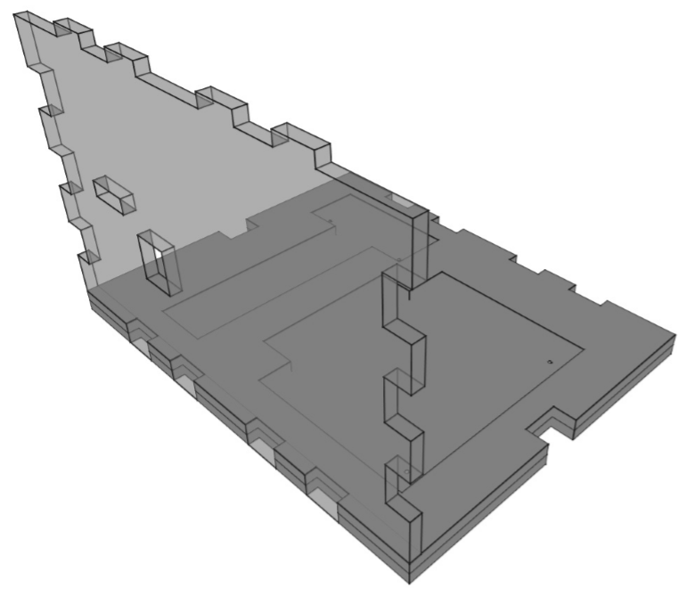

* + 1. Colocar Rear lo más perpendicular a ShapedBase como en la imagen

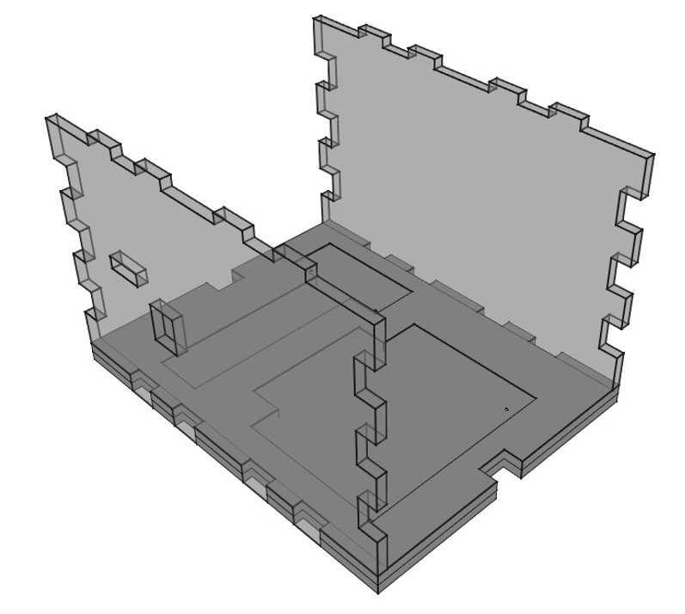

* + 1. Colocar Header en la posición final y presionar FronWall y RearWall contra él(a manera de que ambas paredes se cierren perpendicular y hermeticamente con Header)

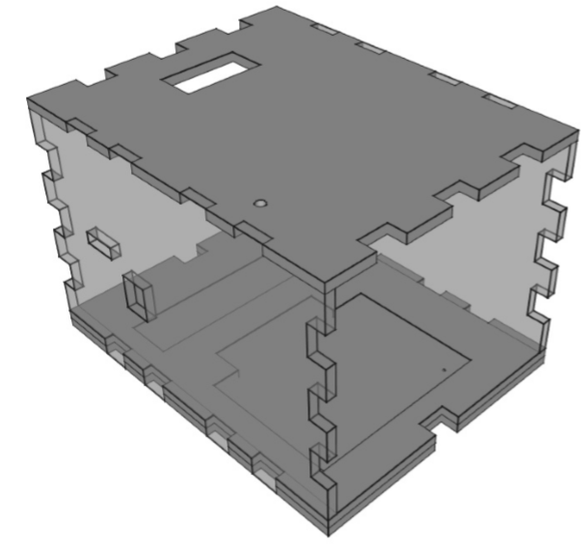

* 1. ATORNILLAR ELEMENTOS DESMONTABLES ESTRUCTURALES
     1. Colocar una Lateral Wall en posición (empujándola para que la caja quede herméticamente cerrada) a la vez que se aprieta la caja en Rear Wall y Front Wall (para que también quede herméticamente cerrada) y taladrar en las posiciones marcadas (en medio del diente alineando la punta del taladro para que pase en la unión de las Lateral Walls). Repetir para la otra Lateral Wall

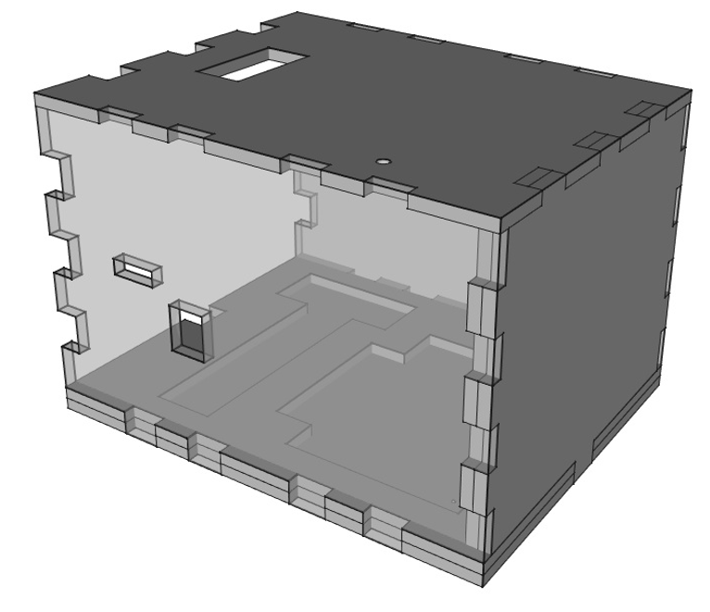

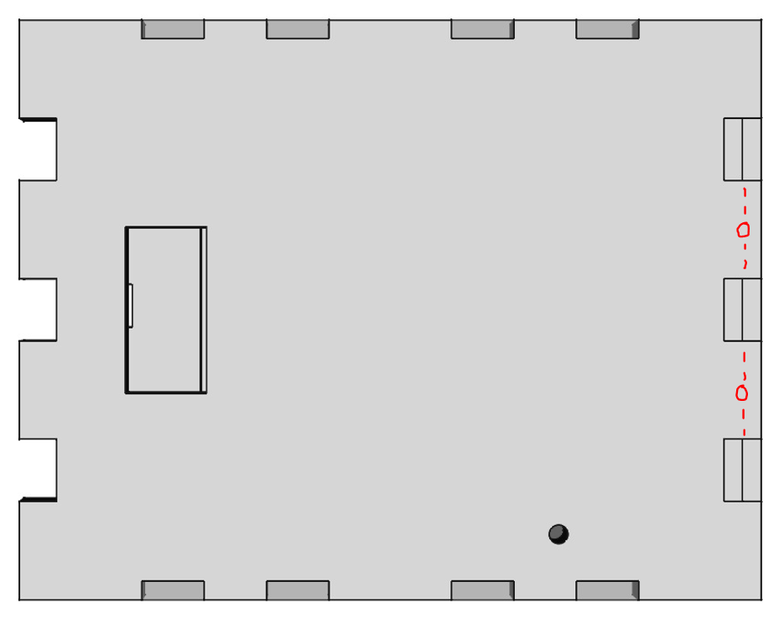

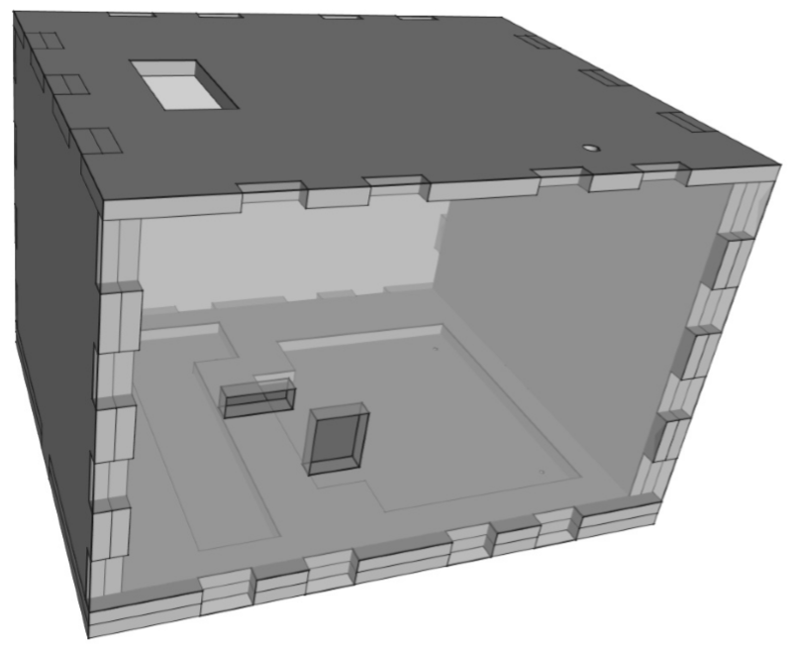

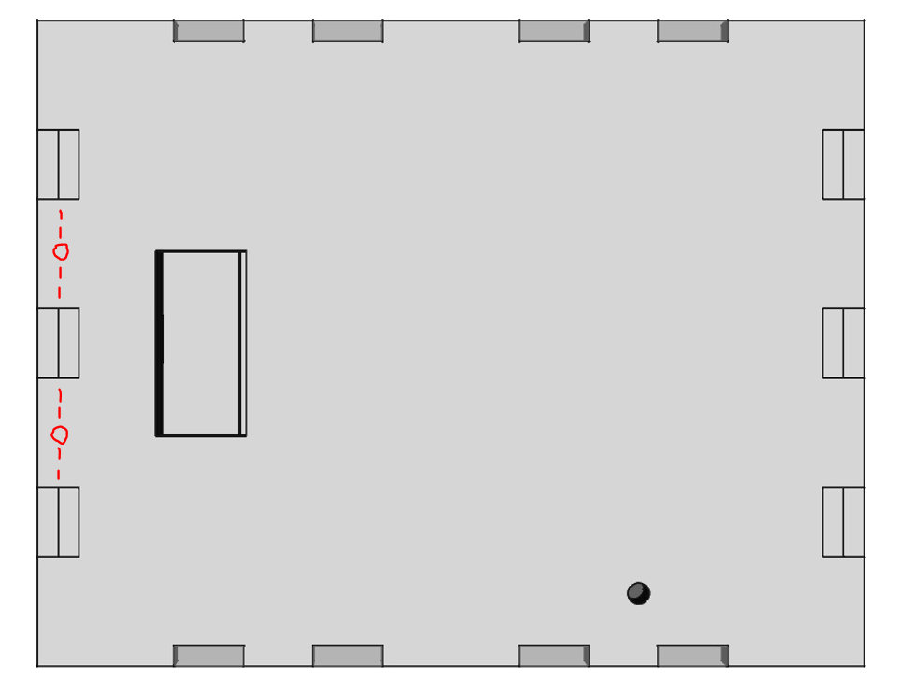

* + 1. Atornillar las piezas en las zonas taladradas
    2. Empujar de nuevo una Lateral Wall a manera de que quede herméticamente cerrada y taladrar en las zonas indicadas, repetir para la otra Lateral Wall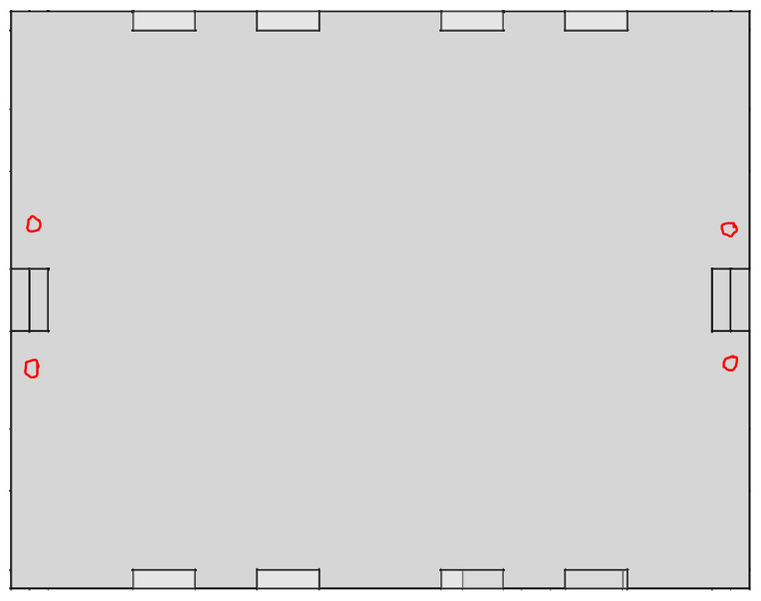
    3. Atornillar las piezas en las zonas taladradas
  1. ATORNILLAR ELEMENTOS DESMONTABLES NO ESTRUCTURALES
     1. Colocar conjunto BoardBase y Encoder Base dentro de Shaped base y proceder a atornillar en las zonas marcadas

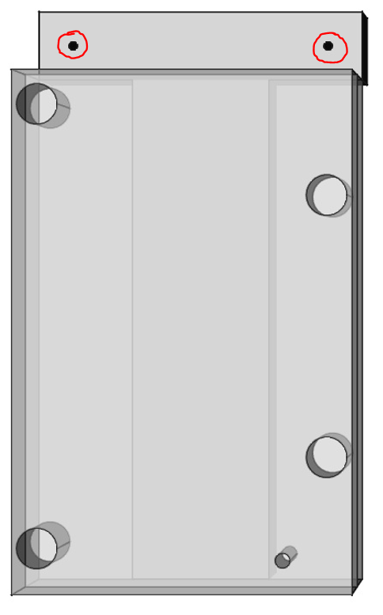 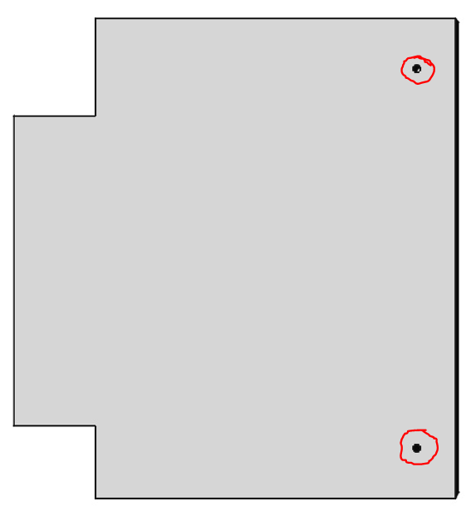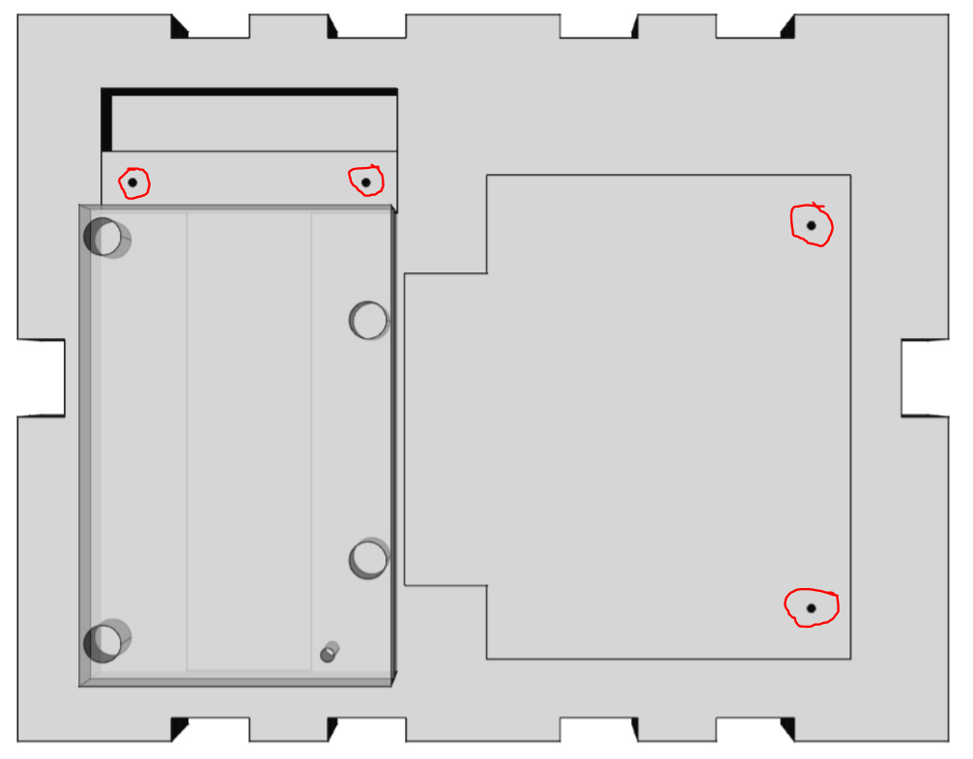

* 1. ATORNILLAR PANTALLA
     1. Pegar bordes externos de la pantalla con los soportes de pantalla (pueden variar en forma si se encuentra necesario)

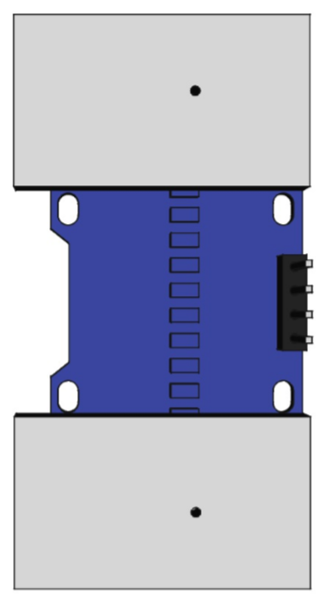

* + 1. Atornillar las zonas marcadas en los soportes de pantalla (no completamente, sólo lo necesario para que al colocar la pantalla en su lugar estos rosen con Header)
    2. Calibrar que la zona visible de la pantalla quede en el compartimiento de Header y mantener la pantalla en esa zona

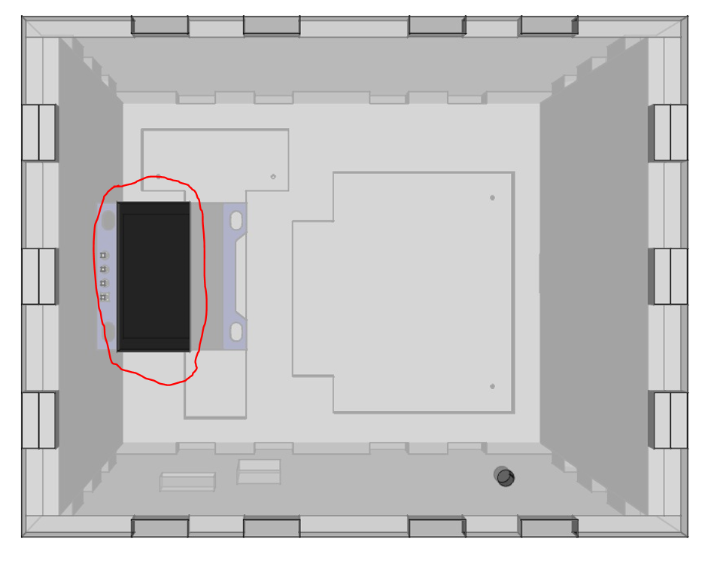

* + 1. Atornillar sólo uno de los tornillos fijándose que la pantalla se mantenga en la zona deseada y luego hacer lo mismo con el tornillo opuesto con el tornillo opuesto
  1. PEGAR IMANES
     1. Pegar imanes en extremos opuestos por debajo de la pieza mecánica del Encoder en las zonas marcada

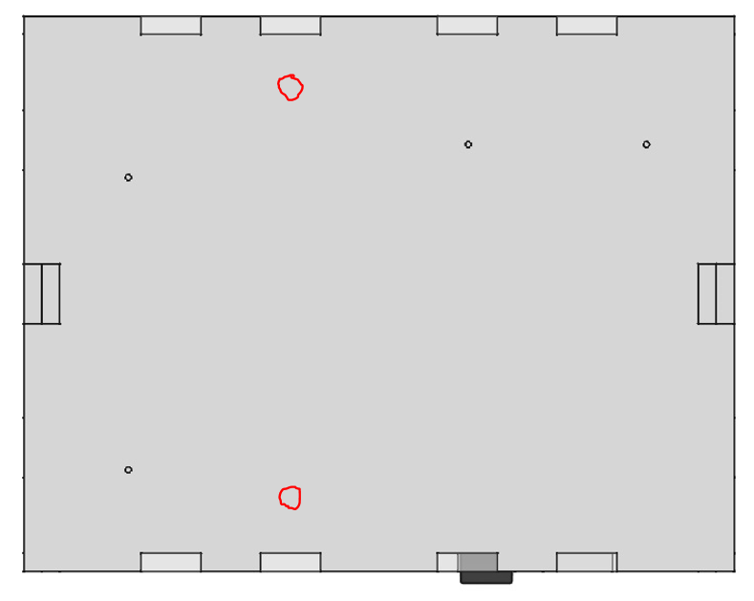

* 1. Pegar Batería
  2. REMOVER TODOS LOS TORNILLOS

1. **PINTAR**
   1. PINTAR LA CAJA
   2. PINTAR DISCO DENTADO POR AMBOS LADOS
2. **ENSAMBLAR ENCODER**
   1. TALADRAR
      1. Colocar Tapa Caja Resorte en su posición y en las zonas marcadas realizar taladros
      2. Hacer taladros en zonas marcadas del ancla (desde abajo)
      3. Hacer taladros en zonas marcadas de la base para el ancla
   2. ATORNILLAR
      1. Realizar atornillado de Caja Resorte con Tapa Caja Resorte en posición
      2. Realizar atornillado de Ancla (apretando para que quede hermético y en posición estricta)
      3. Remover tornillos
      4. Sacar tapa de Caja Resorte (con un desarmador)
   3. ARMAR COMPONENTES (Hacer al menos 4 nudos al nylon)
      1. ENSAMBLAR RESORTE-CAJA RESORTE

Convenciones:

Extremo del fleje de anclaje (Dibujo)

El sentido del fleje se determina en base a la parte más interna del fleje como el inicio y la más externa como el final por lo que la parte más externa del fleje es una flecha que indica el sentido.

* + - 1. Desatornillar flexómetro y extraer sistema de tracción
      2. Quitar tapa del sistema de tracción
      3. Con el fleje aún en el compartimiento doblar y recortar el extremo del fleje de anclaje con el fin de reducir su tamaño y permitir que quepa en el agujero del sistema de tracción y anclaje del encoder.
      4. Con el fleje aún en el compartimiento propio del sistema de tracción del flexómetro, doblar las puntas del extremo del fleje de anclaje (sin romper el fleje) y corroborar que quepa en el agujero del sistema de anclaje de la Caja Resorte que más convenga (introducirlo de tal manera que el extremo del fleje de anclaje salga de la caja del resorte).
      5. Extraer el fleje con pinzas e introducir el extremo del fleje de anclaje en el agujero de anclaje de la Caja Resorte tal manera que el extremo del fleje de anclaje salga de la caja del resorte, una vez dentro y sin soltar el fleje doblar las puntas con pinzas para evitar que se salga.
      6. Introducir el fleje en sentido de las manecillas del reloj (desde la vista derecha de FreeCad) dentro de la Caja del Resorte, sin que el extremo del fleje de anclaje salga del agujero del sistema de anclaje

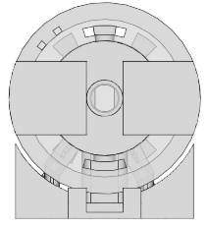

* + 1. ENSAMBLAR CAJA RESORTE/BALEROS/DISCO DENTADO
       1. Introducir la flecha de la Caja Resorte en el primer soporte para balero
       2. Introducir la flecha de la Caja Resorte en el primer balero
       3. Introducir la flecha en el Disco Dentado
       4. Atorar el primer balero en el primer soporte para balero
       5. Introducir la flecha de la Caja Resorte en el segundo soporte para balero
       6. Introducir el segundo balero en el segundo soporte
       7. Calibrar la posición de la flecha (Que la punta de la flecha quede en el extremo del balero externo)
       8. Añadir pegamento en la zona interna del balero externo a la Caja Resorte, verificando que no queden residuos de pegamento en los baleros (impidiendo que giren)
    2. PONER HILO DE TRACCIÓN EN CAJA RESORTE
       1. Atarlo con 4 nudos
       2. Cortar cualquier exceso de hilo que quede fuera del carrete
    3. PEGAR DISCO DENTADO
       1. Colocar el disco dentado exactamente en la mitad entre los dos baleros y alinear correctamente el disco donde se encuentre paralelo a la Caja Resorte (completamente paralelo verificándolo desde cualquier ángulo)
    4. PEGAR SENSORES (con PCB soldado)
       1. Primero pegar el sensor de un lado (darle una vuelta al Disco Dentado y verificar que no choque en ningún ángulo
       2. Pegar el sensor opuesto (darle una vuelta al Disco Dentado y verificar que no choque en ningún ángulo
    5. PEGAR Y CALIBRAR SEGUROS ENCODER
       1. Calibrar viendo desde la vista derecha y lateral de FreeCad

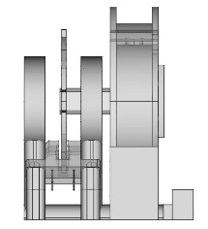

* + 1. PEGAR ENCODER SOBRE ENCODERBASE
       1. Calibrar viendo desde la vista de arriba de FreeCad

1. **Soldar PCB Sistema Eléctrico**

**Longitud de cables**

EG1218 1x 4.5 cm

Batería 2x 13 cm

OLED 4x12cm

Aluminio 1x5cm

Papel 23mm x 30 mm x ?

1. **ENSAMBLAR DISPOSITIVO VBT**
   1. ENSAMBLAR SISTEMA ELÉCTRICO
      1. Soldar cables de conexión encoder (PCB de fototransistores) y PCB Board
      2. Pegar soportes en PCB Board
      3. Pegar soportes en BoardBase
      4. Pegar EG1218 con silicon
      5. Pegar OLED
   2. ENSAMBLAR CONJUNTO HILO DE MEDICIÓN-RESORTE
      1. ENROLLAR HILO
         1. Cortar 3 mts. de hilo
         2. Amarrar hilo de medición a hilo de tracción de Caja Resorte con 4 nudos y enrollarlo girando la Caja Resorte en sentido contrario a las manecillas del reloj (desde la vista izquierda de FreeCad)



* + - 1. Cortar cualquier exceso de hilo que quede fuera del carrete
    1. ANCLAR RESORTE
       1. Colocar Tapa Caja Resorte en ancla
       2. Anclar resorte en hueco ancla
       3. Atornillar ancla
       4. Atornillar Tapa Caja Resorte
    2. COLOCAR HILO EN BOLA DE SEGURIDAD
       1. Darle una vuelta al resorte junto con el hilo para que este último quede bajo tensión
       2. Pasar hilo por agujero de Header
       3. Amarrar hilo en la bola con 4 nudos
       4. Poner pegamento super-glue en nudos
  1. ENSAMBLAR PAREDES
     1. Colocar en posición y atornillar
  2. ENSAMBLAR IMANES
     1. Pegar imanes en estrella en zona de menor atracción magnética mutua (donde sin estar pegados no se atraigan los imanes entre sí)

**Pegar batería lo más atrás posible para que no se peguen los cables**

**Actualizar imágenes con agujeros**

**Medir longitud cables Encoder**

**Poner que Cable va con cual parte**

**Poner el orden en que pegar**

**Arreglar Instructivo**

